Profesor Camilo Valenzuela

Música 7° Básicos

**Nombre:______________________________ Curso:__________________**

**Completa el nombre de cada una de las notas musicales de la siguiente partitura**

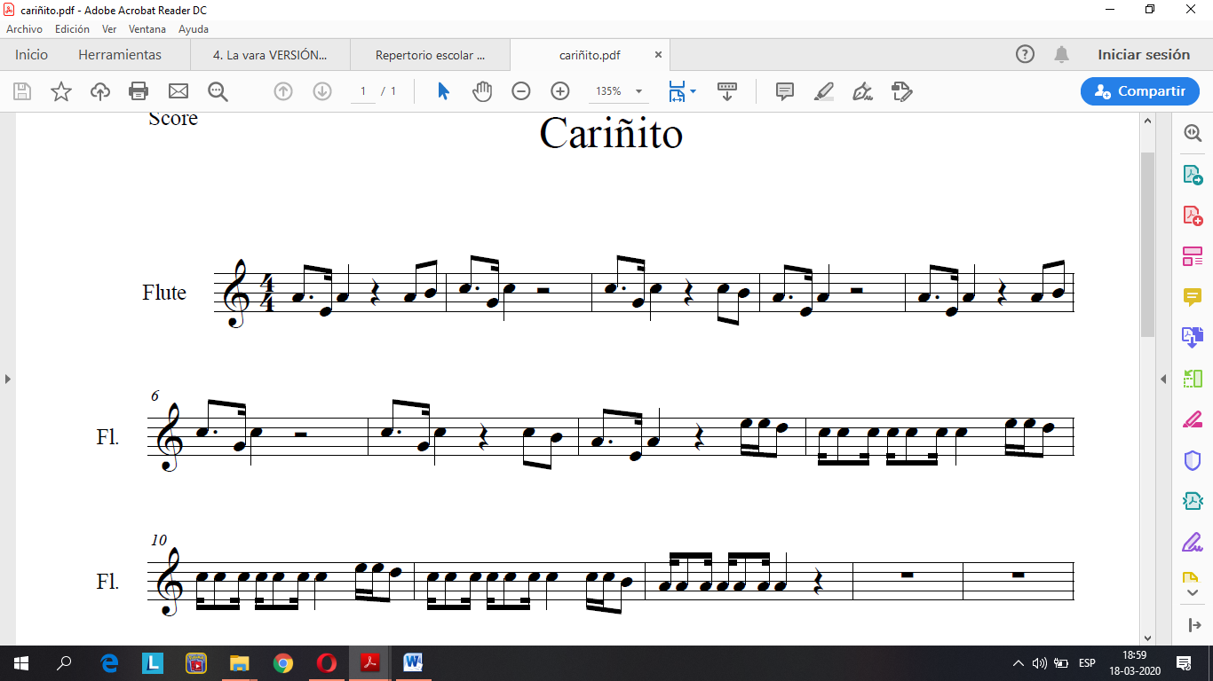

La- mi –la la-si do- sol- do